סידור וניקוי הנתונים: מפני שהנתונים מתעדכנים לכל הפחות בהפרשים של דקה החלתנו לשמור את הנתונים בהפרש של דקה ולא בהפרשים של (בערך ) 10 שניות. יש לציין שמבקרה שבו היה שינוי בזמן בתוך שניות בתוך טווח הדקה ( למשל אחרי השנייה ה30 חל שינוי במחיר הנסיעה ניקח את המחיר להיות זה שמייצג את הדקה הנ”ל.

3. החלטנו להוסיף את המשתנים: שעה, יום בשבוע, אינדיקטור לאירוע מיוחד באותו יום (חג, סגירה של רכבות/כבישים, ביקור הנשיא ביידן, פסטיבלים וכו'. אינדיקטור לכך שהשעה היא אחרי 12 בצהריים.

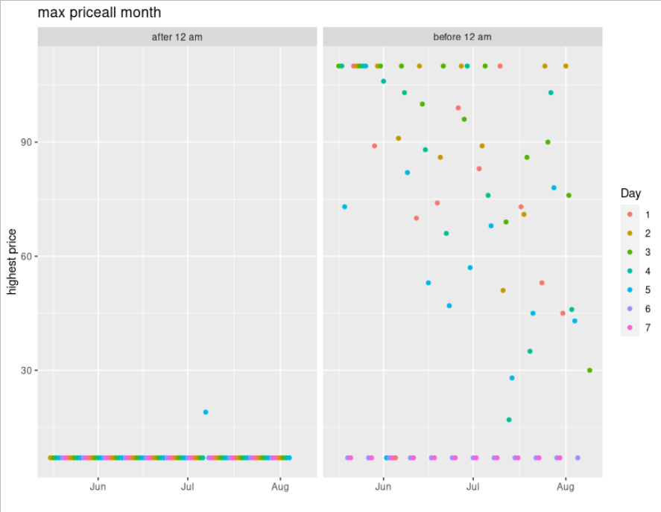

בגרף 1.1 ניתן לראות כי מחיר הנתיב משתנה כמעט לחלוטין בשעות המוקדמות של היום. לאחר השעה 12 פרט ליום אחד (שלא הצלחנו למצוא סיבה עבורו בחדשות) שבו המחיר המקסימלי בנתיב היה מעל מחיר המינימום והגיע ל-19 שקלים לנסיעה, אין כל שינוי במחירי הנטיב. על כן נמשיך לחקור את מחירי הנתיב בשעות המוקדמות של היום ובפרט בין השעה 6:00 ל-12:00.

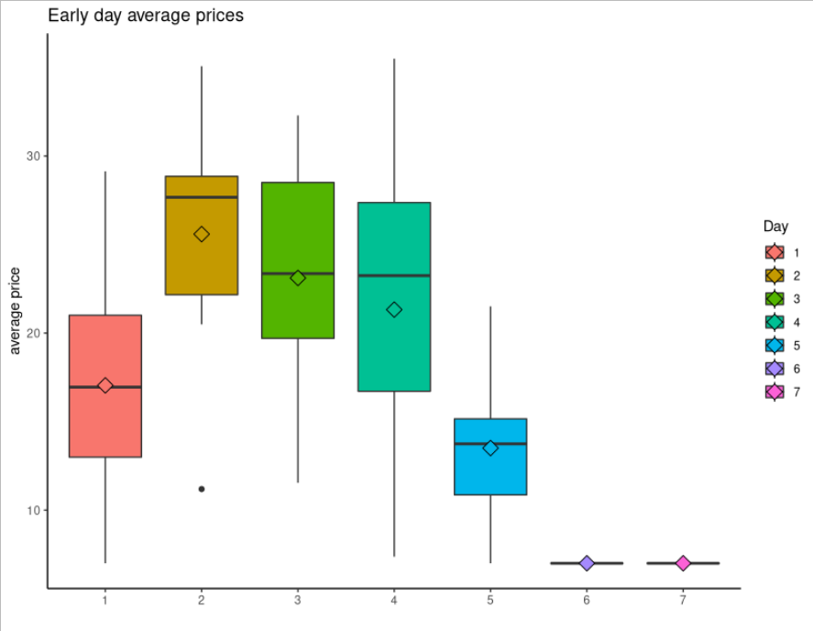

בגרף 1.2 לקחנו את המחיר הממוצע בשעות הבוקר של כל תאריך וסיווגנו אותם לפי ימות השבוע. שיערנו כי ימי ראשון וחמישי יהיו הימים הכי עמוסים אך הופתענו לגלות כי יום שני נמצא ביום שבו מחירי הנתיב המהיר הכי גבוהים. כמו כן בימי שישי ושבת מחיר הנתיב המהיר לא עולה מעל המחיר המינימלי (7) בכלל התצפיות שראינו (מסקנה שנשתמש בה בחלק ד' של החיזוי.) הסימון מסמל את ממוצע הממוצעים של התצפיות באותו היום.

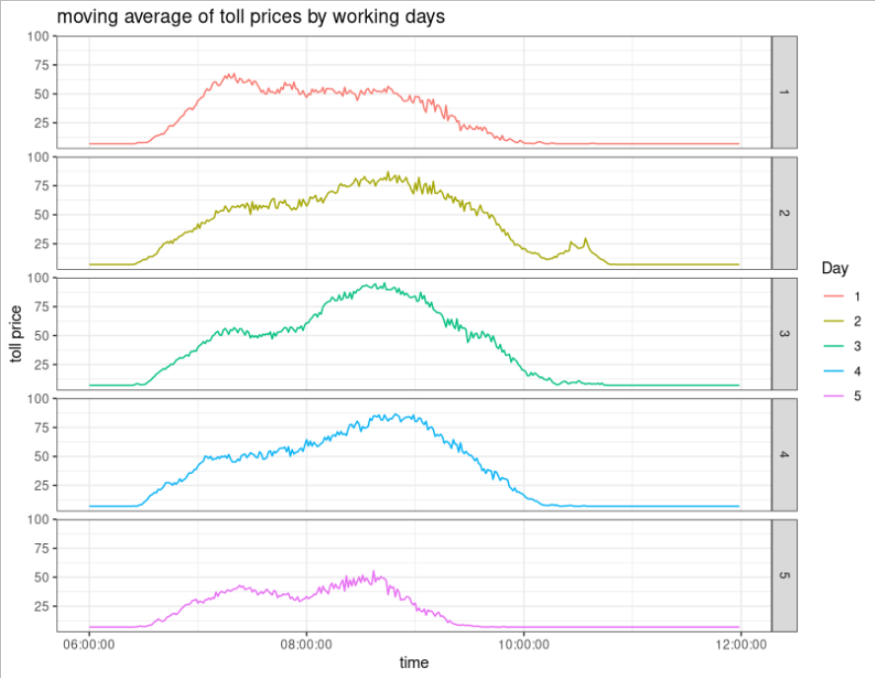בגרף 1.3 אנו מודדים את המחיר הממוצע בשעות 6:00 עד 12:00 בימים א-ה'. ניתן לראות כי החל מהשעה 6:30 לערך ישנה עליה במחיר הנסיעה. ביום א' העלייה הינה המהירה ביותר כאשר כבר לאחר שעה אנו מגיעים לשיא של כמעט 75 ₪ לנסיעה. בימים ב'-ד' ההגעה למחיר של 75 איטית יותר אך עוברת את ה75 לנסיעה כאשר השיא מגיע ב8:30 לערך. גם ביום ה' שיא המחירים מושג בשעה 8:40. בכלל הימים אחרי השעה 11:00 מחיר הנסיעה הינו תמיד המחיר המינימלי.